Тряпичная кукла-закрутка
Я хочу познакомить вас с русской традиционной куклой-закруткой. Раньше в каждом крестьянском доме было много таких кукол. Это была самая распространенная игрушка. Считалось, что они приносили удачу и богатство, сулили богатый урожай и были символами продолжения рода. Красивая кукла, с любовью, сделанная своими руками. Главной особенностью этой куклы является то, что делают ее без иголки. Фото № 1
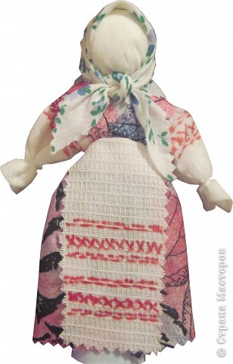
2. Для изготовления куклы вам понадобиться несколько кусочков х/б ткани размером не более 20х20 см, катушечные нитки, ножницы фото № 2
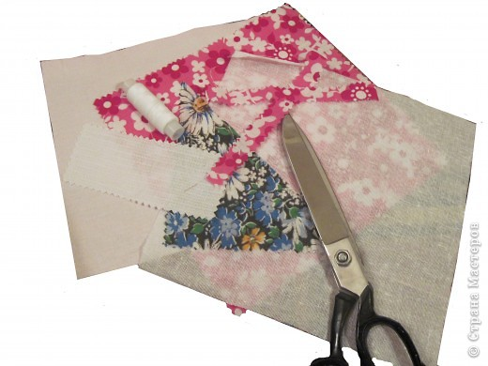

3. Возьмите один из подготовленных квадратиков ткани поплотнее. Подогните края, как показано на фото № 3.
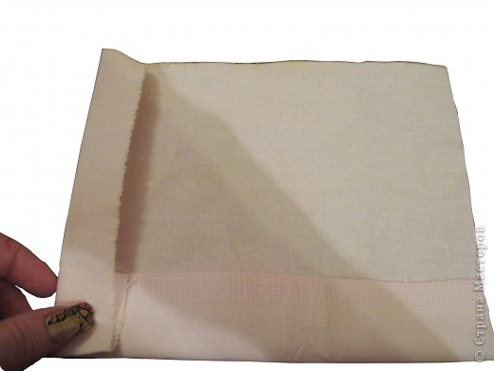
4. Чтобы куколка получилась не худенькой можно в серединку положить кусочек ваты, равномерно распределяя его по всей длине будущего туловища, фото № 4
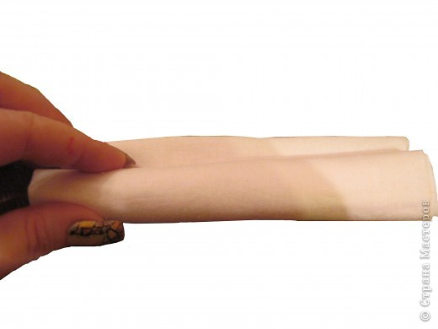
6. Теперь примерно на уровне шеи и пояса перевяжите нашу скрутку ниткой. Фото № 5
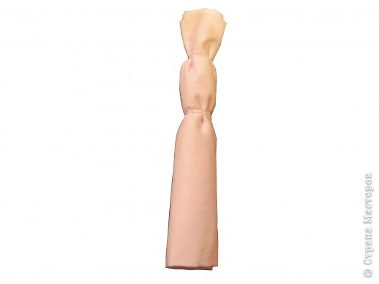
7. Далее делаем голову и руки.
Берем квадратик ткани, желательно белого цвета, чтобы наша куколка была белолицей. Находим серединку, прикладываем туда скрутку, предварительно подложив небольшой кусочек ваты, чтобы голова обрела более круглую форму. Фото № 6
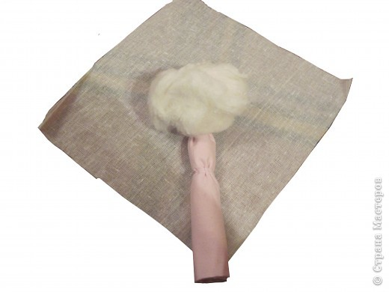
8. Завяжите ниткой на уровне шеи. Фото № 7

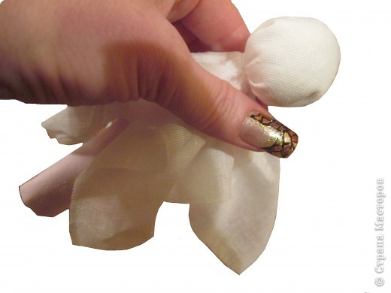
9.Расправьте ткань, определите, где будет лицо куклы. Уберите лишние складочки назад. Фото № 8
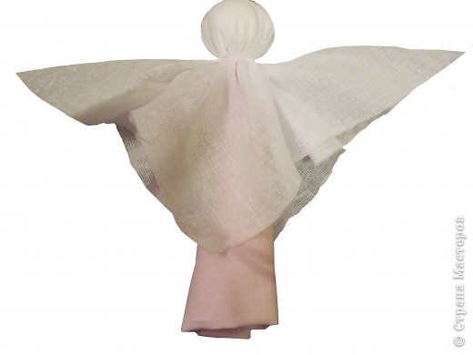
10. Делаем руки.
Противоположные, свободные концы ткани выравниваем, определяем длину рук и лишнюю ткань сворачиваем внутрь рукава, убирая края в середину.
11. С края отмеряем размеры ладошки куклы. Перетягиваем ткань ниткой.
Вот и руки готовы. Фото № 9
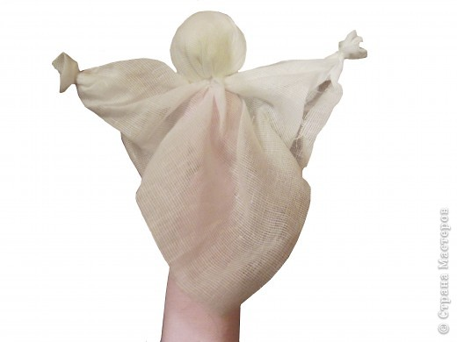
12. Оставшиеся уголки белой ткани подвязываем вокруг туловища ниткой на поясе. В зависимости от натяжения ткани, определяем направление рук. Они могут быть широко распахнуты или слегка опущены вниз.
13. Традиционно у такой куклы лицо не рисовали. Считалось, что, имея выражение лица, кукла приобретала душу и теряла свою таинственность, магичность и обережные свойства.
Основа нашей куклы готова.
Теперь нужно куклу нарядить. Здесь можно проявить всю свою фантазию и мастерство. Можно придумать широкую юбочку или цветной сарафан, душегрею, поневу и т. д.
14. На этих фото показан самый простой способ одеть куклу.
Квадратик цветной ткани складываете пополам и стягиваете нитку, проложенную внутри, на поясе. Фото № 11
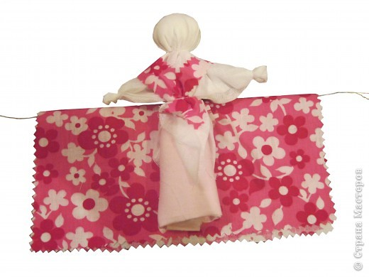
15. Вот примерно, что получилось. Фото № 12
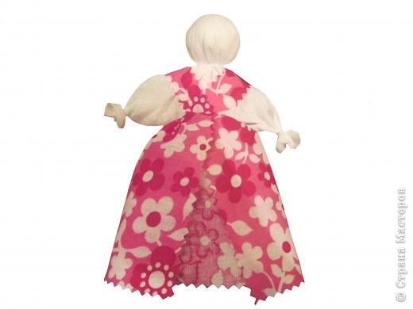

16. Добавляете передник, украшенный вышивкой (на моей куколке вышивка нарисована обычным фломастером, а вы можете сделать все по-настоящему). Можно сделать куколке волосы из шерстяных или х/б нитей, закрепив из ленточкой на голове или косынкой. Вот и все. Куколка готова!

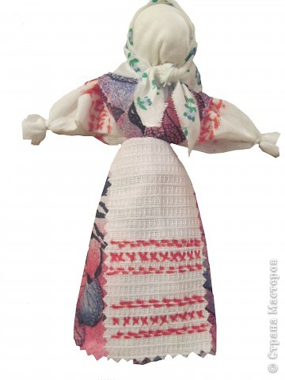
Ну а здесь целый хоровод.
